V法铸件
常用别名：V法铸钢件，V法铸造件
主要材质：高锰钢、高低铬、耐磨合金钢
铸造工艺：V法铸造
适用物料：耐磨锤头，颚板（鄂板），轧臼壁破碎壁，板锤，耐磨衬板，辊皮，磨辊磨环等
应用范围：已开发出利用V法造型生产耐磨铸钢件、球墨铸铁件、合金制品等铸造产品

产品介绍：
V法铸造和消失模铸造亦称负压铸造，因取英文Vacuum（真空）一词的字头“V”而得名。V法铸造因其铸造成本低、能耗低、污染少，得到的铸件具有尺寸精度高、轮廓清晰、表面光洁、加工余量小等优势，矿山机械、水泥机械中的配件如：鄂板、轧臼壁、护板、耐磨锤头等均有采用V法铸造工艺，国内目前用V法生产比较成熟的厂家有许多。
V法铸造颚板
采用V法铸造工艺生产出的超高锰钢颚板韧性好、 耐磨性优使用寿命为传统高锰钢的1.5~2倍，大大降低了金属材料消耗，同时减少了更换颚板所需要的人工、材料等费用，具有较高的经济效益和社会效益。
V法铸造锤头
基于对高铬铸铁的组织转变规律和热处理工艺参数对力学性能影响的研究，借助计算机数值模拟，设计并优化了高铬铸铁复合锤头的热处理工艺，现场装机试验结果表明，改进后复合锤头的使用寿命为改进前的1.7倍，在使用过程中未出现局部碎裂现象，具有很好的耐磨性能
V法铸造轧臼壁破碎壁
为了生产出高耐磨的轧臼壁和破碎壁，湖北金阳石使用国内外先进的V法铸造工艺，生产出的产品不仅表面光洁，而且有效避免了气孔、砂眼等缺陷，同时有效控制含碳量，保证了产品的高耐磨性。
V法铸造合金衬板
用V法生产的多元低合金耐磨衬板的洛氏硬度高，具有良好的力学性能和耐磨性，装机和工业试验证明，新型衬板使用寿命长，具有良好的经济效益和社会效益
湖北金阳石新型耐磨材料科技有限公司是专业V法铸造厂家，主营轧臼壁破碎壁、颚板、板锤、锤头、衬板等耐磨铸件，现代化的标准厂房，高端的生产检测设备，完善的质量保证体系，良好的生产环境，高素质的管理团队，年生产能力15000吨以上，打造中南地区最大的耐磨材料生产基地。

性能特点：

质量更好
铸钢件表面质量好，精度高，加工量小，内在质量好，用V法生产铸钢件也可通过冷铁解决内部缩孔和缩松现象
寿命更长
因为用V法生产的铸件比树脂砂表面好，比粘土砂更好，铸件毛坯精度高，深受用户好评；
性价比高
V法生产成本比水玻璃和树脂砂低，铸件质量高于水玻璃和树脂砂

应用广泛
利用真空V法造型，可生产铸铁件、铸钢件和有色合铸件，甚至可以薄壁大型铸件，但要根据铸件的形状来决定

技术参数：
铸造工艺 | 工艺特点
砂型铸造 | 砂型铸造是一种以砂作为主要造型材料，制作铸型的传统铸造工艺。砂型一般采用重力铸造，有特殊要求时也可采用低压铸造、离心铸造等工艺。砂型铸造的适应性很广，小件、大件，简单件、复杂件，单件、大批量都可采用
V法铸造 | V法铸件的砂眼气孔少、产品密实度高、表面光洁、轮廓清晰、尺寸准确。模具及砂箱使用寿命长，金属利用率高。工艺缩率比砂型铸造要低约0.2个百分点。
消失模铸造 | 消失模铸造不需要分型和下芯子，所以特别适用于几何形状复杂、传统铸造难以完成的箱体类、壳体类铸件、筒管类铸件

这里只罗列了V法铸造件部分型号，由于产品性能在不断改进中，产品参数如有更改，恕不另行通知，如果您需要做进一步了解，请在线咨询客服或请来我厂参观考察！

企业实力：
公司拥有2条砂型生产线，1条V法铸造生产线、2条精密铸造生产线、1条消失模生产线、1个机加工车间；2台5T中频电炉、3台3T中频电炉、3台1T中频电炉，最大能做10吨的铸件，年生产能力15000吨以上，打造中南地区最大的耐磨材料生产基地。
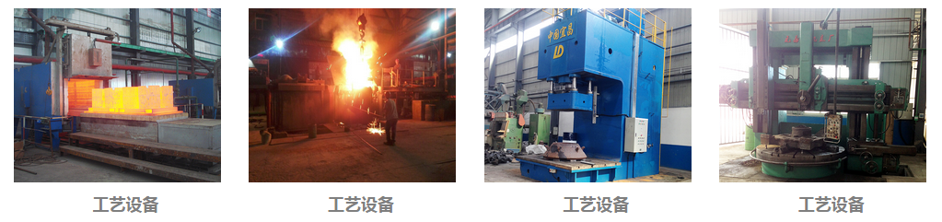
国际合作：
与国际对话，建跨国集团，公司具有独立的进出口贸易经营资质，长期与海外各国的交流和合作，不但使公司产品保持较高的水平，而且赢得了广泛的国际市场，产品远销俄罗斯，哈萨克斯坦，土耳其，沙特，南非，越南，印度，美国，澳大利亚等30个国家和地区。
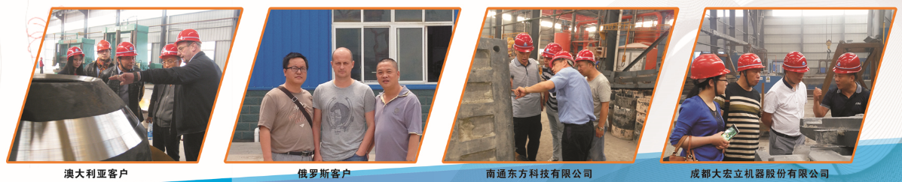
特别提醒：
湖北金阳石新型耐磨材料科技有限公司是专业耐磨铸件铸造厂家，主营高锰钢、高低铬、耐磨合金钢铸件，常年提供其他厂家的备品备件加工业务，不管是哪个厂家的什么型号的耐磨铸件，只要你能提供图纸、样品或模具，我们都能生产！电话：+86-0717-3286139，13477859260 邮箱:vip@jinyangshi.com

